重要天气报告
扫码知天气
2019年6月24日 2019年第10期 签发：姜纪红
明天我区有中到大雨，部分暴雨
一、前期天气概况
17日入梅以来，我区出现持续性强降水，截至目前，全区面雨量175毫米，共有43个站点（占比56%）在150毫米以上，有19个站点（占比25%）在200毫米以上，最大清凉峰镇昱岭关327.7毫米，临安站129毫米。（雨量分布见下图）。
2019年6月16日20时—24日14时临安区雨量分布
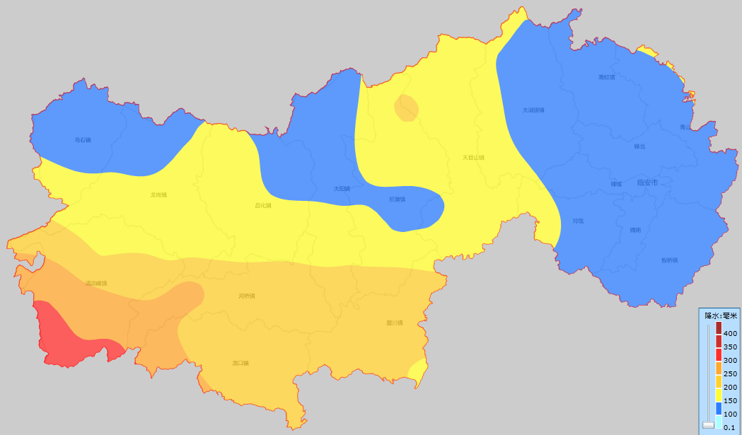
二、近期天气预测
根据最新气象资料分析，随着梅雨带缓慢北抬，今天后半夜到后天我区又有一次阵雨或雷雨天气过程，其中明天雨量中到大，部分暴雨，累积雨量30～50毫米，局部80毫米以上。27至29日多云为主，午后有分散性雷阵雨，30日还有一次明显的降雨过程。
三、气象服务建议
我区近期多持续性强降雨，累计雨量大。需特别注意防范强降水可能引发的小流域山洪、山体滑坡和城乡积涝等次生灾害，以及强降水对在建工程的不利影响。

呈送：卢春强书记、骆安全区长、杨泽伟副书记、俞琳波常务副区长、楼秀华副区长
报送：区委办、区人大办、区府办、区政协办、区气象灾害防御工作领导小组成员单位、各镇（街道）
杭州市临安区气象局 2019年6月24日印发

